VII A/B – JEZYK NIEMIECKI- 15.04.2020

Temat: Meine coole Schule

Dzisiaj zapoznamy się z dniami tygodnia i przedmiotami szkolnymi- proszę o przepisanie notatki
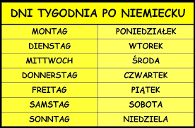

Chcąc powiedzieć w poniedziałek, we wtorek, w środę dodajemy am:
Am Montag- w poniedziałek
Am Dienstag- we wtorek itd.
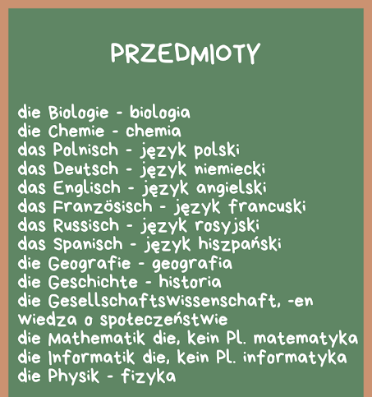
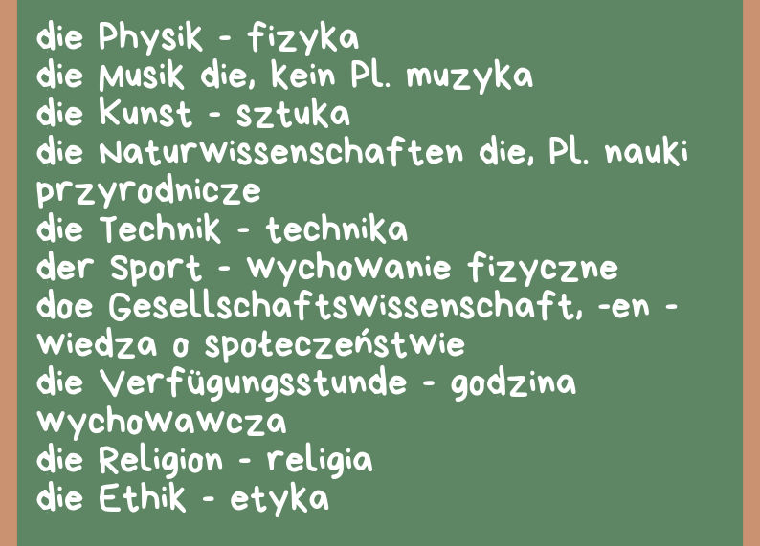

Przykłady:
Ich habe am Montag Religion und Polnisch- ja mam w poniedziałek religie i polski
Ich habe am Wochenende frei – Mam w weekend wolne

